

Инструкция
к телевизионной
HD-приставке

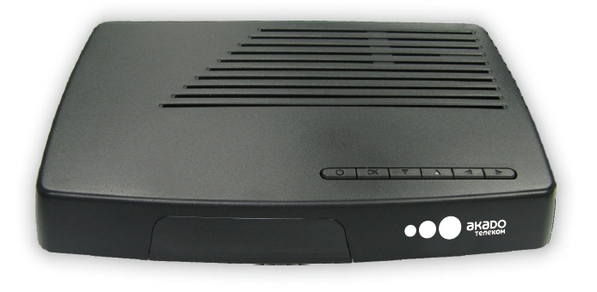

Модель DTC4031
Уважаемый абонент!

Благодарим Вас за выбор «АКАДО Телеком»! Теперь Вы сможете получить максимум развлечений и пользы, воспользовавшись преимуществами Цифрового телевидения и телевидения высокой четкости HDTV.

Представляем Вам телевизионную HD-приставку (Set Top Box) – оборудование, позволяющее выйти на новый уровень качества телевизионного изображения и звука.
Телевизионная HD-приставка оснащена удобным меню с анимационными элементами (быстрый поиск нужных каналов и программ), интегрированной электронной программой передач, сервисом встроенных игр и удобным пультом дистанционного управления.

Новое ТВ-оборудование позволяет записывать ТВ-программы, фильмы или передачи на внешние носители.

Добро пожаловать в мир Цифрового телевидения «АКАДО Телеком»!

Техническое обслуживание

Телевизионная HD-приставка и пульт дистанционного управления – высокотехнологичные устройства, изготовленные с применением самых современных технологий. Неправильное или небрежное обращение при использовании HD-приставки или пульта дистанционного управления может привести к их повреждению и поломке.
Соблюдение рекомендаций, изложенных в инструкции, позволит пользоваться устройством в течение долгого времени.

- Разместите HD-приставку и пульт дистанционного управления в недоступном для детей месте.
- Не допускайте перегрева HD-приставки и пульта, а также воздействия на них прямых солнечных лучей.
- Не допускайте воздействия влаги на HD-приставку и пульт дистанционного управления.

Не пытайтесь открыть корпус HD-приставки или пульта дистанционного управления.
Это может привести к его повреждению и потере гарантии.

Подключение цифровой HD-приставки
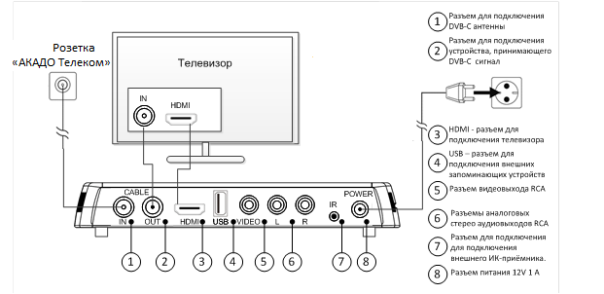

ВНИМАНИЕ! Подключать соединительные кабели можно только после отключения всех устройств комплекса (телевизора, AV-ресивера, DVD-проигрывателя и т.п.) от сети 220В.

Подключите цифровую HD-приставку к телевизору.
При использовании устройства впервые выполните следующие действия:
- Подключите антенный кабель к антенному разъёму HD-приставки (CABLE IN),
- Подключите телевизор к HD-приставке HDMI-кабелем. Допускается подключение RCA-кабелем (3х3 тюльпана), но качество изображения при этом значительно снизится.
- Вставьте штекер блока питания в разъем блока питания приставки, затем вставьте блок питания в розетку 220 Вт.
- Включите телевизор.
- На телевизоре выберите соответствующий внешний вход.
- Через несколько секунд Вы увидите стартовую страницу приставки на экране Вашего телевизора.

Примечание: после первого включения HD-приставки автоматически может быть
произведена установка последней версии программного обеспечения.

ВАЖНО! Не выключайте HD-приставку до завершения установки обновлений!

После обновления программного обеспечения технические характеристики, функционал и внешний вид меню HD-приставки могут изменяться.

Кнопки управления на верхней панели HD-приставки

На лицевой панели HD-приставки расположены шесть кнопок, позволяющих управлять основными функциями устройства без пульта дистанционного управления:
- Кнопка «Standby» (режим готовности к работе):
  - перевод приставки в режим/выход из режима пониженного энергопотребления;
  - выход из главного меню и подменю.
- Кнопка «ОК»:
  - вызов главного меню и вход в подменю;
  - подтверждение заданных параметров настройки;
  - для переключения каналов нажмите кнопку со стрелкой вверх, затем кнопку «ОК» для вывода на экран списка каналов.
- Кнопки со стрелками вверх/вниз:
  - переключение каналов;
  - выбор настроек в главном меню или поиск канала в списке каналов;
- Кнопки со стрелками влево/вправо:
  - настройка громкости звука изменение параметров настроек в главном меню.

Пульт дистанционного управления

Обучение (программирование) пульта дистанционного управления

Вы можете управлять HD-приставкой и телевизором с помощью одного пульта. Для этого нужно обучить пульт HD-приставки с помощью пульта Вашего телевизора основным командам: включение, выключение, изменение громкости, выбор входа и т.д.

ВНИМАНИЕ! Обучаются только кнопки управления телевизором в области «TV CONTROL».

- На пульте HD-приставки нажмите и удерживайте кнопку «SET» в течение двух секунд. При успешном переходе в режим обучения на пульте ярко загорится красный светодиод.
- На пульте HD-приставки нажмите на кнопку, которую Вы хотите настроить (обучить). Светодиод начнет мигать в ожидании сигнала от пульта телевизора.
- Направьте пульты друг на друга, расположив их на одном уровне на расстоянии 10 мм. На пульте телевизора нажмите на кнопку, которую Вы хотите добавить, и удерживайте в течение 1 секунды.
- После успешного обучения светодиод на пульте HD-приставки вспыхнет три раза с коротким интервалом, затем будет гореть непрерывно.
- Для обучения других кнопок повторите шаги 2-4.
- Нажмите кнопку «SET», чтобы сохранить настройки и выйти из режима обучения. Красный светодиод должен погаснуть.

Первое включение устройства
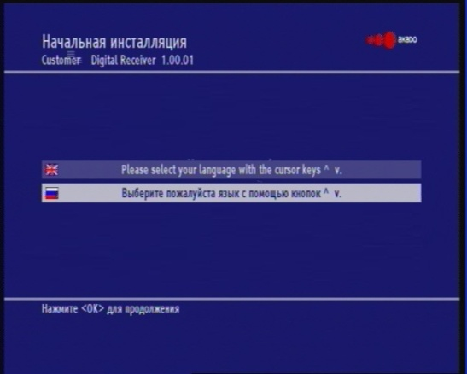
- При первом включении цифровой HD-приставки Вы сможете воспользоваться функциями выбора языка и автоматического поиска каналов. Нажмите кнопку «OK» на пульте дистанционного управления HD-приставки, чтобы продолжить.
- Произведите последующую настройку, выбирая параметры по умолчанию или устанавливая желаемые параметры. Подтвердите выбор настроек нажатием кнопки «OK».
- После завершения первоначальной настройки HD-приставка начнет автоматический поиск каналов.
ВАЖНО! Во время поиска каналов не нажимайте на кнопки пульта или HD-приставки.
По окончании установки на экране появится соответствующее сообщение. Нажмите кнопку «OK» на пульте дистанционного управления, чтобы закончить первичную настройку.

Настройка каналов пользователем
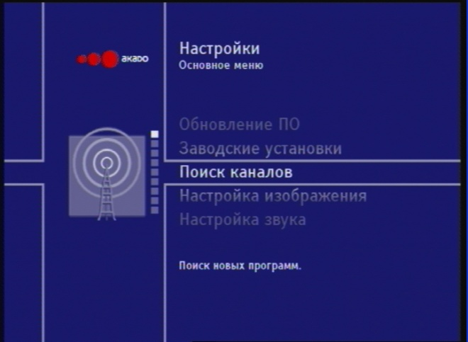
HD-приставка обновляет список каналов автоматически.
Для обновления списка каналов вручную или добавления каналов выполните одно из следующих действий в главном меню.

Выполнить автоматическое обновление или добавить каналы вручную:
- После первоначальной установки поиск каналов можно повторить, чтобы самостоятельно обновить их список или добавить каналы, которые появились недавно.
- Предпочтительный способ добавить все доступные каналы — запустить поиск в автоматическом режиме.
- Ручной поиск позволяет добавлять отдельные каналы. Данный способ полезен, если необходимо добавить один канал из списка, и Вам известна частота этого канала.

Родительский контроль

В HD-приставке реализовано несколько способов блокирования просмотра детьми телевизионных каналов. В главном меню выберите параметр «Родительский контроль» (Parental Control) и введите свой PIN-код. (Всем новым HD-приставкам по умолчанию присвоен PIN-код «0000»).

- Включите функцию «Блокировка приставки» (Receiver Lock) (смените «Off» (выкл.) на «On» (вкл.)), чтобы полностью заблокировать использование приставки без введения PIN-кода.
- Для блокировки вызова главного меню с помощью PIN-кода включите функцию «Блокировка меню» (Menu Lock).
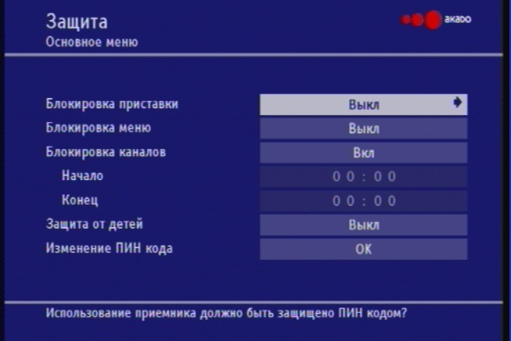
- Также можно заблокировать доступ к отдельным каналам. Для этого включите функцию «Блокировка канала» (Channel Lock).
- После включения функции «Блокировка канала» выберите в меню «Избранное» (Favorites) каналы, которые необходимо заблокировать. Аудио- и видеосигналы на этих каналах будут закодированы. Для просмотра заблокированных каналов необходимо будет вводить PIN-код.
- Для изменения PIN-кода откройте меню «Изменить PIN-код» (Change Pin).

Программа передач

Нажмите красную кнопку «INFO», чтобы открыть информационную панель с названием текущей программы. Нажмите кнопку «INFO» еще раз, чтобы увидеть подробное описание текущей программы. Нажмите кнопку «INFO» еще раз, чтобы увидеть описание следующей программы.
Нажмите кнопку «EPG» для входа в электронную программу передач. При первом нажатии Вы увидите программу передач на ближайший час на все каналы, а при повторном нажатии кнопки Вы войдете в программу телепередач на 8 дней для выбранного канала.

Быстрый доступ к настройкам

- Нажмите кнопку «LANG» (желтую) для быстрого доступа и установки аудио и языка субтитров. Повторное нажатие данной кнопки возвратит Вас к просмотру актуального канала.
- Нажмите кнопку «SELECT» (зеленая кнопка), чтобы получить доступ к быстрым установкам таймера, видео- и аудиоформатов.

Запись программ - PVR (Personal Video Recording)

Ваша HD-приставка может записывать и воспроизводить программы и передачи с помощью внешнего накопителя - мобильного жесткого диска или USB Flash Drive, подключенного к интерфейсу USB.
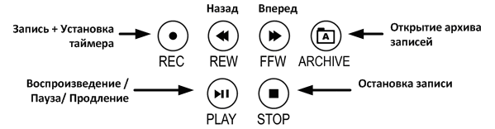
Быстрый доступ к функциям PVR на Вашей HD-приставке:
- Нажмите кнопку «REC» ( ), чтобы начать мгновенную запись во время просмотра программы.
- Нажмите кнопку «ARCHIVE» (  ) для доступа к списку записанных программ на подключенном носителе.
- Нажмите кнопку «PLAY» ( ), чтобы воспроизвести выбранный файл.
- Нажмите кнопку «PLAY» ( ) во время просмотра программы, чтобы поставить изображение на паузу и продолжить просмотр позже, еще раз нажав кнопку.
- Нажмите кнопку «FWD» ( ), чтобы перемотать программу вперед.
- Нажмите кнопку «REW» ( ), чтобы быстро двигаться назад во время воспроизведения записанной программы.
- Нажмите кнопку «STOP» ( ), чтобы остановить воспроизведение или запись.

Примечания:
- HD-приставка обеспечивает питание внешнего накопителя от USB разъема током не более 0,5 А. Некоторым жестким дискам может потребоваться дополнительный источник питания.
- HD-приставка использует файловую систему FAT32. В случае, если Ваш диск использует другой формат, приставка запросит разрешение на его форматирование.

ВНИМАНИЕ! При подключении к приставке информация на внешнем носителе может быть удалена. «АКАДО Телеком» не несет ответственности за потерю данных после подключения внешнего носителя к приставке.

Dolby Digital и Dolby Digital Plus

Некоторые каналы транслируются с многоканальным звуковым сопровождением в формате Dolby Digital (DD) или Dolby Digital Plus (DD +). HD-приставка может пропускать такие сигналы цифрового звукового сопровождения на HDMI-интерфейс. Если Ваше домашнее оборудование (телевизор, AV ресивер, домашний кинотеатр) поддерживает такой формат сигналов, подключите его к HD-приставке или телевизору в соответствии с инструкцией по эксплуатации и выберите на приставке соответствующую звуковую дорожку с помощью клавиши «LANG» (кнопка желтого цвета).

Примечание: Не все каналы транслируются со звуковым сопровождением в формате Dolby Digital аудио. Некоторые каналы транслируются исключительно в формате Stereo или только Dolby Digital аудио. Если у Вас возникли проблемы со звуком, попробуйте воспользоваться аудионастройками.

Меры предосторожности

- Избегайте падений, ударов или тряски HD-приставки или пульта дистанционного управления. Неосторожное обращение может привести к поломке.
- Не пытайтесь самостоятельно ремонтировать HD-приставку или пульт дистанционного управления. Это может привести к поломке и сбоям в работе устройства.
- Не используйте для очистки HD-приставки едкие химические или моющие средства. Удаляйте загрязнения сухой мягкой тканью.
- Избегайте попадания на HD-приставку и пульт дистанционного управления какой-либо жидкости.
- Во избежание возникновения неисправностей, связанных с перегревом HD-приставки, не закрывайте его вентиляционные отверстия. Рекомендуется оставлять около 40 см свободного пространства над HD-приставкой и устанавливать его на твердую поверхность.

В случае возникновения неисправностей в работе HD-приставки обратитесь в абонентскую службу.
Более подробное описание Вы можете найти на сайтах www.akado.ru, www.akado-ural.ru,
www.akado-neva.ru.

Поиск и устранение неисправностей

Неисправность | Возможная причина | Решение
Нет изображения и нет звука | Приставка выключена | Проверьте наличие питания и включите приставку. На передней панели должен гореть зелёный индикатор.
Нет изображения и нет звука | Телевизор настроен на неправильный вход | Выберите правильный вход (переберите все по очереди: HDMI1, HDMI2 и т.д.)
Нет изображения и нет звука | Кабель ненадежно подключен к разъемам ТВ или приемника | Проверьте подключение кабеля к разъёмам ТВ и приемника
Нет изображения и нет звука | Неправильное или отсутствует подключение кабеля | Проверьте все кабели
Нет изображения и нет звука | HDMI-кабель неисправен или слишком длинный | Замените HDMI-кабель
Нет списка каналов или неправильный список каналов | Приставка долго не была включена | Запустите автоматический поиск каналов
Звук есть, но нет изображения | Кабель подсоединен ненадежно | Проверьте кабельные разъемы на приемнике и ТВ
Звук есть, но нет изображения | Канал транслируется с измененными параметрами | Запустите автоматический поиск каналов
Плохое качество изображения или нет цвета | Неисправный кабель | Замените кабель
Плохое качество изображения или нет цвета | Кабель подсоединен ненадежно | Проверьте подключение кабелей на приемнике и ТВ
Вы не можете принимать каналы, которые Вы смотрели ранее | Канал больше не транслируется | Запустите автоматический поиск каналов
Вы не можете принимать каналы, которые Вы смотрели ранее | Канал транслируется с измененными параметрами | Запустите автоматический поиск каналов
Пульт дистанционного управления не работает | Батарейки в пульте разрядились | Замените батарейки в пульте
Пульт дистанционного управления не работает | Сигнал пульта загораживает какой-то предмет | Уберите предмет, блокирующий сигнал
Некоторые каналы пропадают время от времени | Некоторые каналы не транслируются 24 часа в сутки. Отсутствие трансляции канала в определенное время не является неисправностью.
Вы забыли или потеряли свой PIN-код | Обратитесь в абонентскую службу.
Ваш приемник автоматически выключается через определенное время | Для экономии электроэнергии автоматическое отключение активируется примерно через 3 часа после последнего использования пульта дистанционного управления. |  | Изменить настройки времени отключения возможно в «Настройки / Настройки питания» (Settings/Power Settings’).
Если ни одно из вышеупомянутых решений не помогает устранить неисправность, попробуйте отключить питание HD-приставки и включить его снова. Если это не поможет, обратитесь в абонентскую службу. Не пытайтесь ремонтировать HD-приставку самостоятельно.

Гарантийные условия

Условия гарантии распространяются на изделие при условии соблюдения следующих положений:
- Изделие должно быть правильно собрано и эксплуатироваться в соответствии с прилагающейся инструкцией.
- Гарантия не распространяется на случайные повреждения или повреждения, вызванные использованием изделия не по назначению.
- Гарантия не распространяется на аксессуары, если таковые имеются.
- Настоящее гарантийное обязательство не действительно в случае вскрытия корпуса HD-приставки или гарантийной пломбы, а также в случае повреждения HD-приставки в результате ремонта неквалифицированным специалистом.
- Производитель не несет ответственности за случайные или косвенные убытки.

Телефоны службы поддержки:

Москва: +7(499)940-00-00.
Санкт-Петербург: +7(812)249-89-89.
Екатеринбург: +7(343)300-10-30.

ГАРАНТИЙНЫЙ ТАЛОН

В случае возникновения неисправностей, связанных с оборудованием, в том числе с заводским браком, обращаться в абонентскую службу «АКАДО Телеком».

Ф.И.О. абонента «АКАДО Телеком»: _______________________________________________________

Номер абонентского счета абонента «АКАДО Телеком»:_______________________________________

МЕСТО ДЛЯ ПЕЧАТИ ИЛИ ГАРАНТИЙНОЙ НАКЛЕЙКИ (СТИКЕРА)



